Veckorev Nyckelpigorna V18

När jag nu sitter och skriver det här brevet hör jag fåglarna kvittra och det är vår i luften.

I måndags var vi i skogen och vi undersökte myrorna på nära håll!Vi kunde se att det hade 6 ben,men var tar det vägen var bor myrorna?...Det var många frågor som dök upp och så sjöng vi självklart för myrorna:)

“Utvecklar sin förmåga att urskilja utforska,dokumentera,ställa frågor om och samtala om naturvetenskap…”(Lpfö 98/10)

Vi har börjat förbereda inför presentationen,barnen längtar efter att få visa upp det dom har lärt sig under terminen! Så glöm inte att skriva in 22/5 17.00 i kalendern!

En kort vecka med mycket utevistelse, glädje och samvaro!

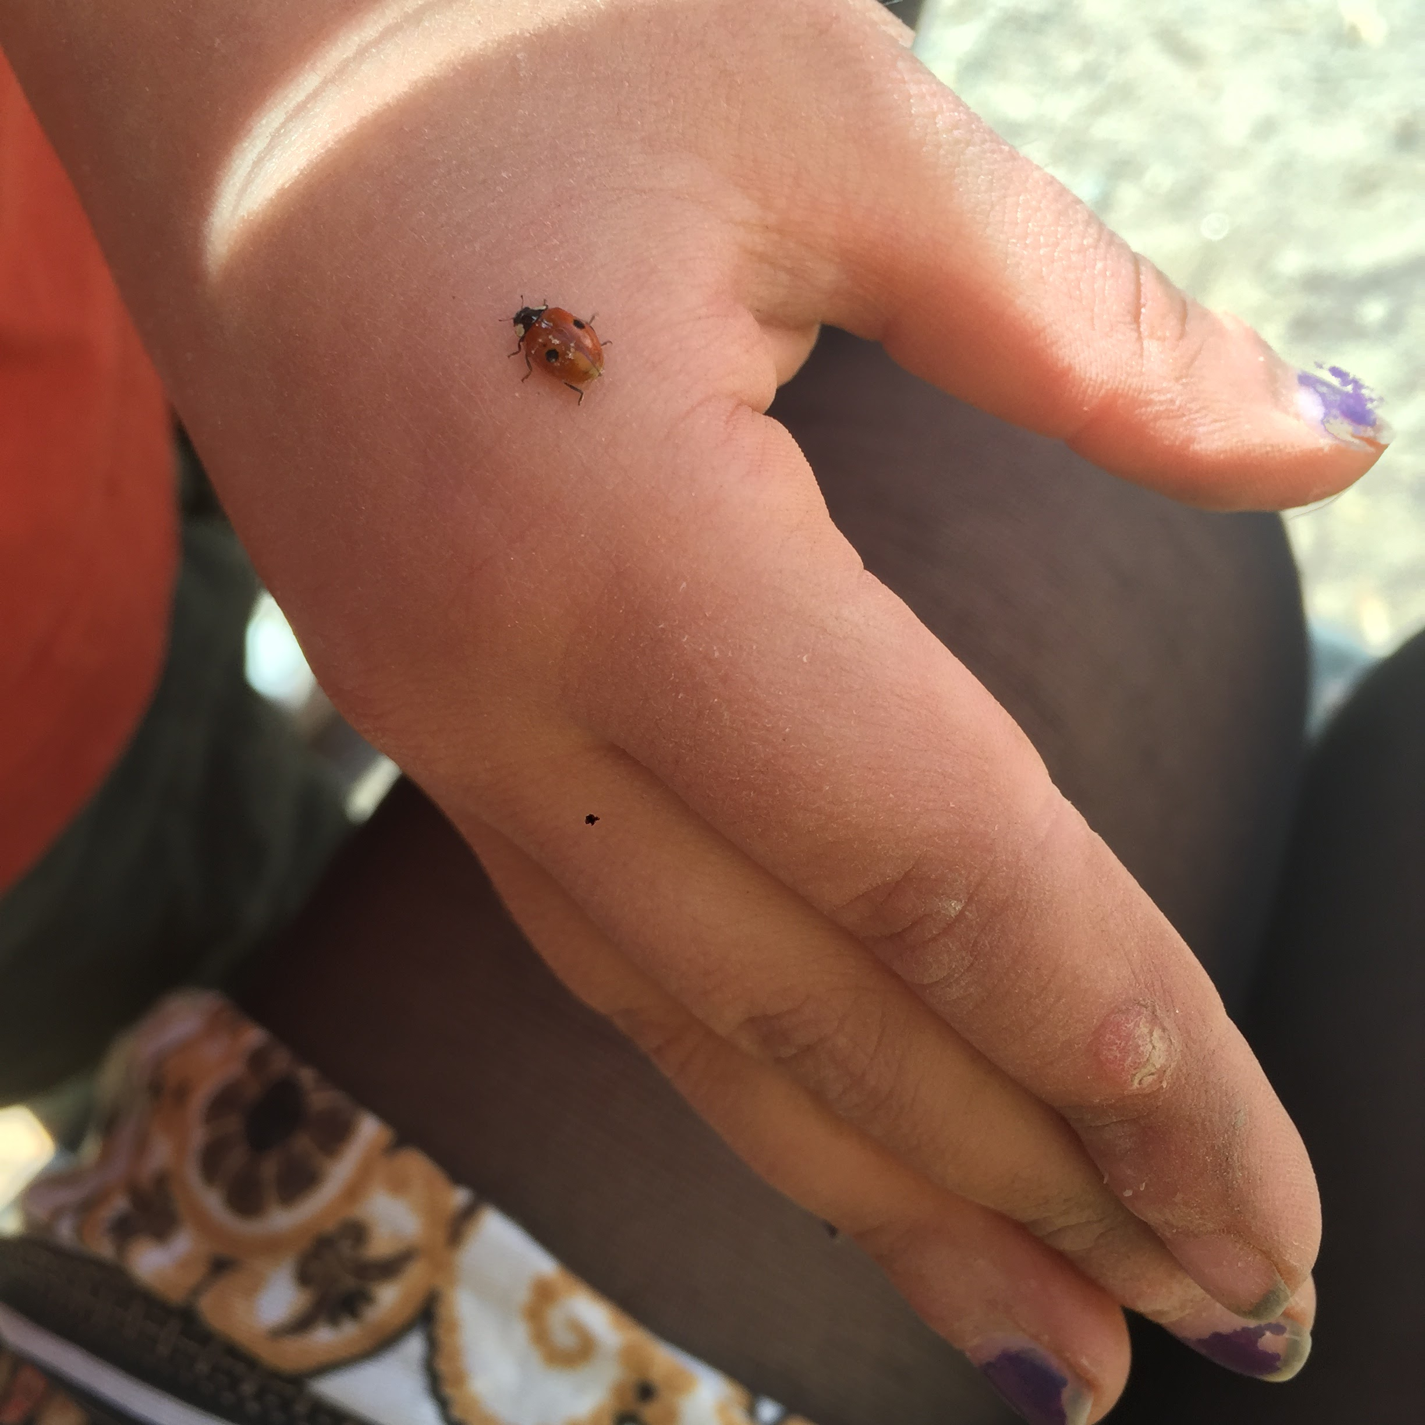

Önskar alla en härlig ledighet/Evin, Anna och Linda

Nästa vecka städar Emil och Antonios familj!

